Combineraceteam
M.F. Club Harskamp
’’de vechters van de veluwe’’

MF club nieuwsbrief juli 2015
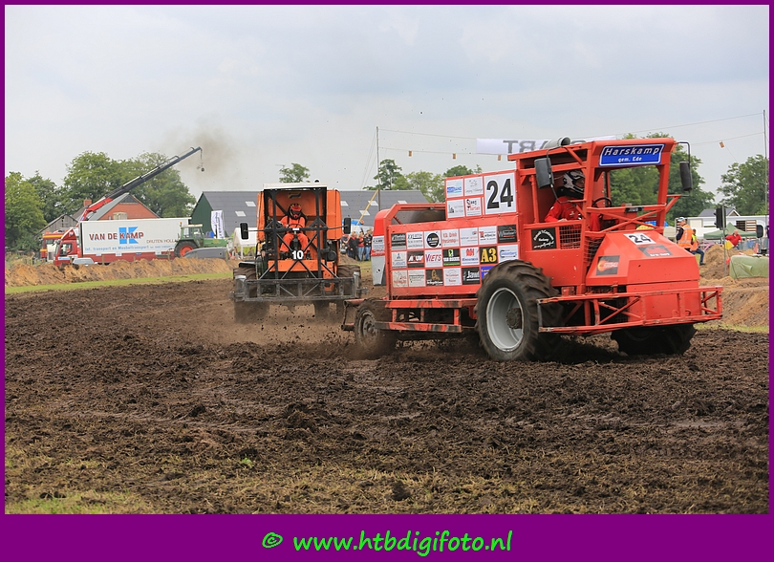
Afgelopen zaterdagmiddag is de gehele combinerace karavaan afgereisd naar Yde de Punt . In dit kleine boerendorpje onder de rook van Groningen werd de 3e officiële race gereden voor het NK . Met veel bekijks reden de 3 vrachtauto’s met de combines , mobile werkplaats en de 8 caravans van de coureurs en aanhang door het dorp naar het circuit. Na het inrichten van het rennerskwartier begint voor een aantal mensen de race al . De baan word bekeken en tactieken besproken.
1e Manche : Een domper voor Michel op de nr. 8. Het team uit Aalten boorde zijn combine vakkundig achterin de nr. 8 waardoor de kansen voor deze ronden waren verkeken. Van dit ongeval maakte Berthus met de nr. 24 handig gebruik en stoomde door naar de 2e plaats.
De voorgaande races met de special nr. 75 heeft belangrijke informatie opgeleverd. Tino en de monteurs hebben dit om kunnen zetten in snelheid, wegligging en betrouwbaarheid, met een 2e plaats als resultaat.
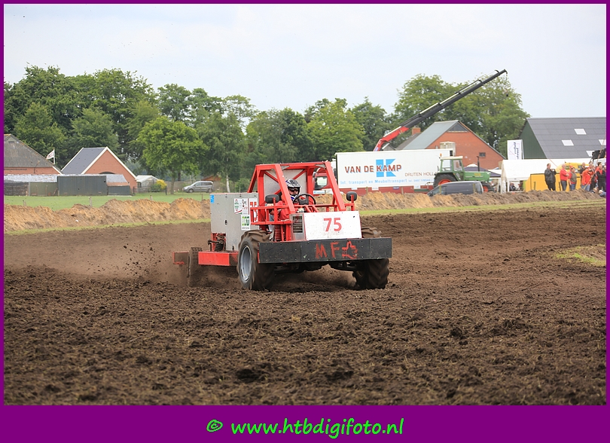
2e Manche : Op het stoeltje van de nr. 24 komt Evert te zitten, en hij ondervind gelijk hoe zwaar het parcours is . Het word een ware slijtageslag , maar komt als 5e over de finish. Michel op de nr. 8, die vandaag alle manches moet rijden i.v.m. vakantie van Emiel , was er zeer op gebrand om zijn slechte resultaat van de eerste manche goed te maken. Met kunst en vliegwerk wist hij als eerste de finish te halen. Man en machine hadden het zwaar.
De nr. 75 en Tino reden een voortreffelijke manche . Behaalde weer een mooie 2e plaats . Het is mooi om te zie hoe de puzzelstukjes in elkaar vallen , aldus een van de monteurs die inmiddels meer tijd in de combine steekt dan in zijn huwelijk.
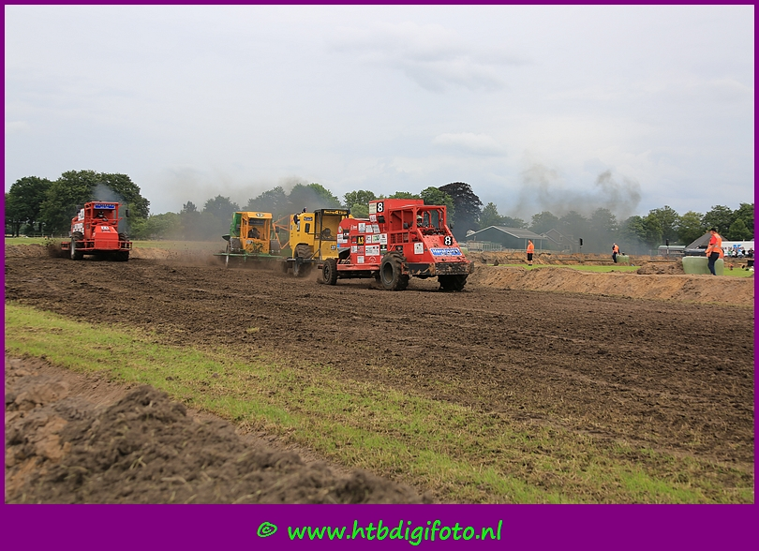
De finale : Berthus op de start streep met een woeste blik in zijn ogen . Michel net genoeg punten om in A finale te mogen starten. Stond niet op een ideale positie . Het licht op groen en daar dendert 50 ton staal op de eerste bocht af . Het parcours is zwaar en de combines gehavend. Met onbewust een beetje hulp van Berthus weet Michel als eerste de finish te halen. Berthus zelf moest genoegen nemen met een 6e plaats . De finale manche voor de special verliep super . Tino stond opgesteld tussen de kanonnen met velen jaren ervaring in deze klasse . Een 4e plaats is voor de MF club een mooie uitgangspositie om mee naar de volgende race te nemen.
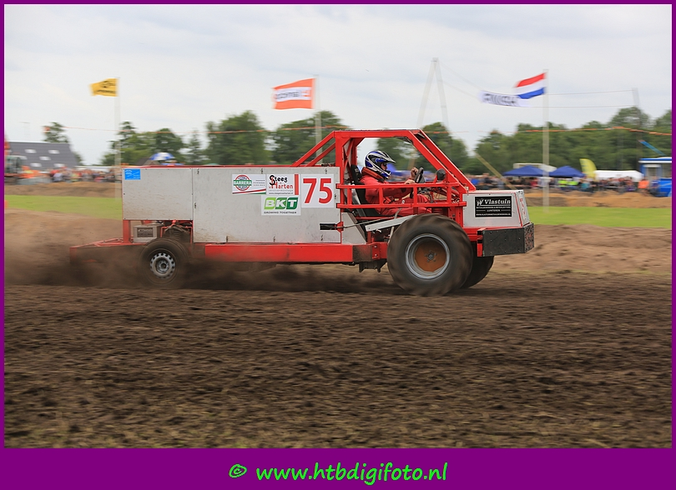
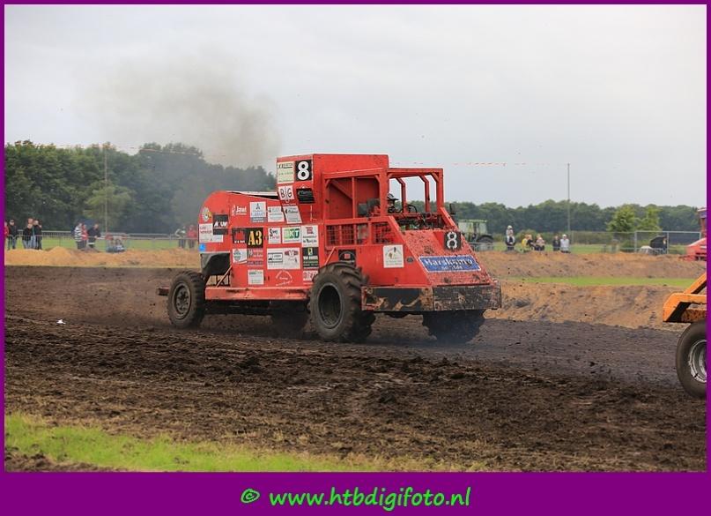
De dames : Het animo voor de damesklasse neemt gaandeweg het seizoen toe . De strijd word heftiger en er moet gewoon voor elke meter gestreden worden. Rita 2e en Bea 3e , super gereden dames.
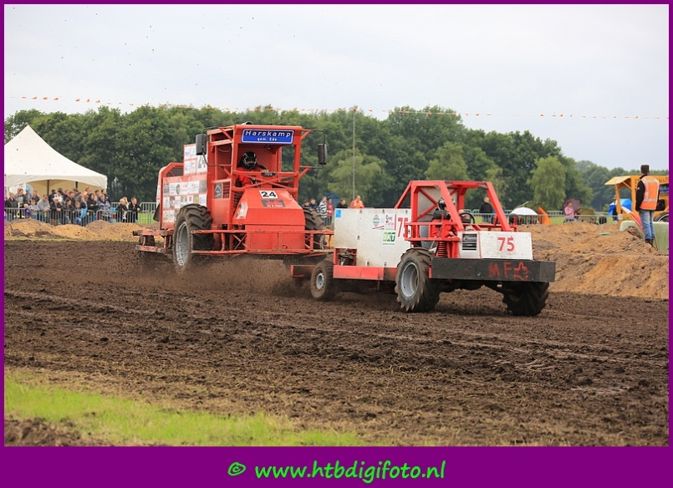

De laatste beurt was aan Anita . Na een aantal test kilometers op het bouwland met de nr. 75 is het toch totaal anders om in een wedestrijd te vechten voor een plek. Anita was goed op weg maar raakte een tel de macht over het stuur kwijt en belande met een flinke klap in de greppel.
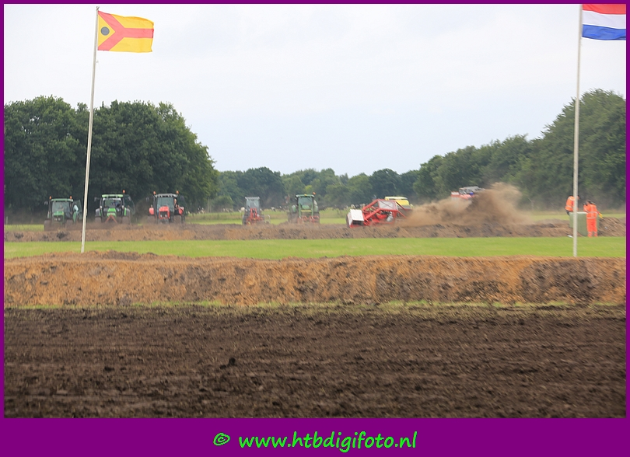
Weer een leerzaam , maar bovenal gezellig weekend . De hele MF club is nu alweer aan het werk om 16 augustus in Mariënvelde een mooi weekend te verzorgen voor jong en oud.
Vriendelijke groeten , De MF club Harskamp
"de vechters van de veluwe"

